
#ПРОВОЖУЛЕТОСПОЛЬЗОЙ
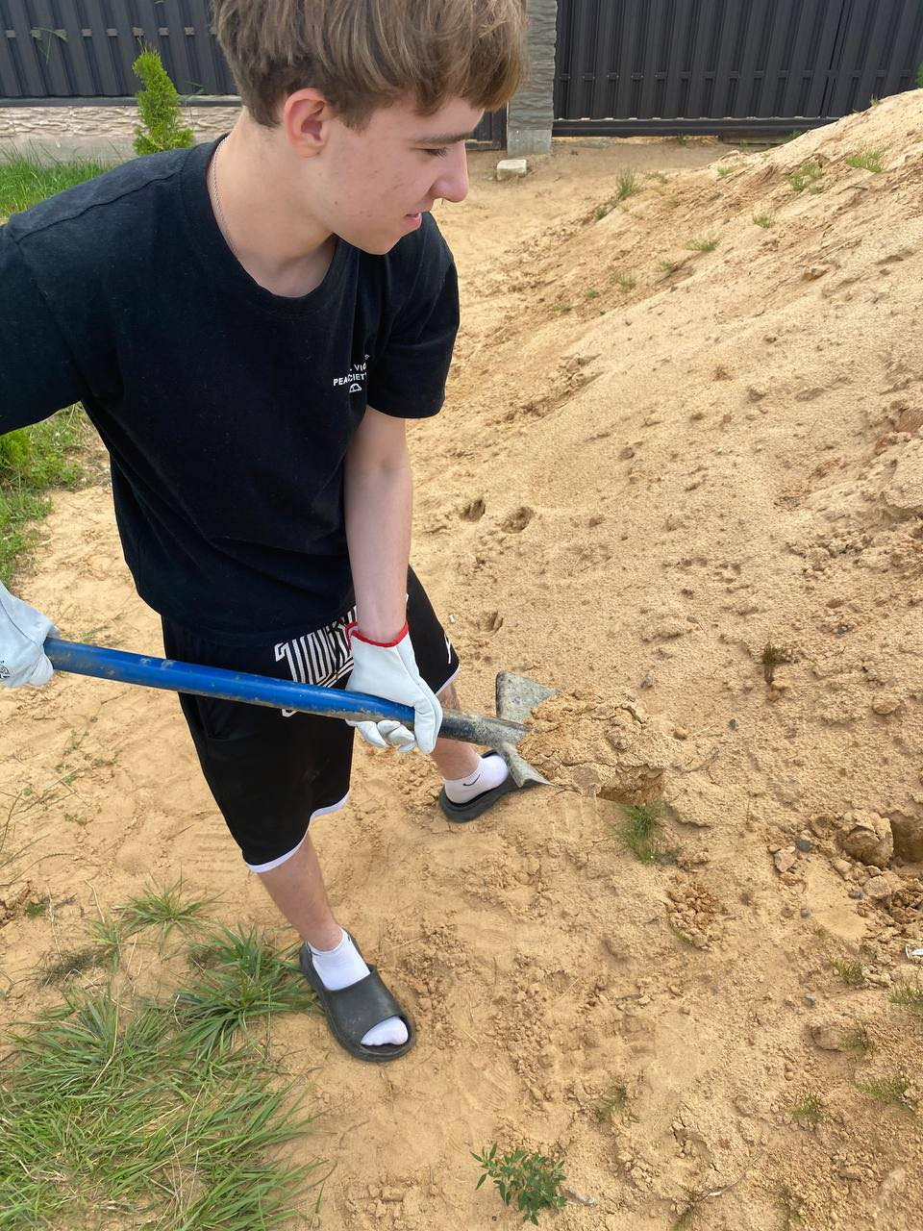

Немного о себе

 | Поляков Даниил, 16 лет

 | УО «Могилёвский государственный колледж строительства имени А.П. Старовойтова»

 | В зале я бою учусь,  Каждый миг — как новый пульс.  Рукопашный бой зовёт,  Силу духа он даёт.  В ударах, блоках жизнь моя,  Тренировки — как судьба.  Смелость, ловкость, сила в нём,  Каждый бой — мой новый дом.

Я буду получать навык …

 | В период летних каникул я буду повышать профессиональные навыки в стройотряде на базе МГКУП «Дорожно-мостовое предприятие»

